测试用例

1.

测试描述:十个客户端分别调用接口,上传分数,分数范围为1-10000000

预期结果:上传成功

测试结果:上传成功

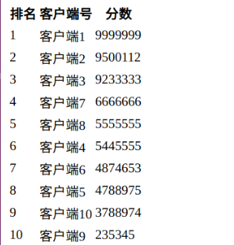

2.

测试描述：第五个客户端调用一次查询接口

预期结果：查询成功

测试结果：查询成功

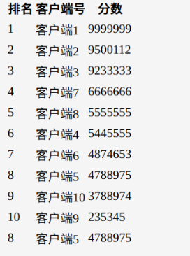

3.

测试描述：可以查询任何名次段，例如5-8

预期结果：查询成功

测试结果：查询成功

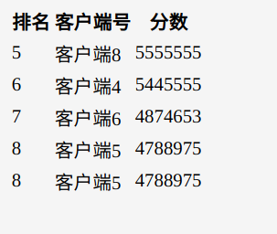

4.

测试描述：每次查询，附上调用接口的客户端排名，例如调用接口为1

预期结果：查询成功

测试结果：查询成功

